附件：
北京市瓶装工业气体安全生产标准化模板

本模板共分两部分，第一部分为现场管理模板，第二部分为管理文件模板。其中文件部分分为三个分册，分别是规章制度分册、文件分册和日常记录分册。
文件管理部分除按照模版要求和格式制定填写外，还应满足以下要求：
一、第一份册和第二份册要单独装订成册；
二、相关制度、文件等要按照清单的顺序依次装订；
三、日常记录分册分为培训教育、会议（活动）、安全检查与隐患排查和应急救援四部分，每部分可根据活动频次，按日期先后定期装订，分别成册；
四、所有材料使用A4纸打印。
五、会议（活动）记录照片可为电子版。

北京市瓶装工业气体经营单位安全生产标准化现场管理模板

- 前言
本办法参照《危险化学品从业单位安全生产标准化评审标准》、《气瓶安全监察规程》(质技监局锅发[2000]250号)、《安全标志及其使用导则（GB2894-2008）、《永久性气体气瓶充装规定》（GB14194-2006）、《气瓶充装许可规则》（TSG R4001-2006）、《特种设备安全监察条例》以及《安全警示线配置规范》等制定。
- 范围
本模板规定了气瓶经营安全标准化现场管理的具体内容。
本模板适用于本市瓶装工业气体经营单位。
- 具体要求
  - 存储管理
    - 气瓶应存放于固定专用库房内，库房内应严禁明火、远离热源，避免阳光直射，并有良好的通风、降温措施。
    - 气瓶存放应符合以下要求:

(1)空、重瓶应分开放置，保持间距1.5m以上，并有明显标志；盛装毒性气体或互为禁忌物气体的气瓶，应分库存放。

(2)存放区域要有明显的标记，并张贴安全技术说明书。

(3)气瓶应码放整齐，立放时，要妥善固定，有可靠的防倾倒措施；横放时，头部朝同一方向,垛高不得超过5层。

(4)气瓶存放量应满足DB11-755-2010《危险化学品仓库建设及储存安全规范》。
    - 气瓶库应根据储存品种配备相应的防毒护具、应急装备和消防器材，各种护具及消防器材齐全、可靠。
    - 气瓶装卸平台应保持完好无破损，设置气瓶防撞垫；平台边缘应设置安全警示线（黄色条宽100mm，间隔100mm）。
  - 气瓶的安全管理
    - 气瓶要有登记记录，不得互串使用。
    - 气瓶在检验周期内使用，不得使用报废气瓶。
    - 漆色及标志正确、明显，气瓶表面漆色、字样和色环标记应符合规定。
    - 气瓶上应粘贴安全标签。
常用气瓶的颜色标志

序号 | 充装气体名称 | 化学式 | 瓶色 | 字样 | 字色 | 色环
1 | 乙炔 |  | 白 | 乙炔不可近火 | 大红
2 | 氢 | H₂ | 淡绿 | 氢 | 大红 | P＝20，淡黄色单环  P＝30，淡黄色双环
3 | 氧 | O₂ | 淡（酞）兰 | 氧 | 黑 | P＝20，白色单环  P＝30，白色双环
4 | 氮 | N₂ | 黑 | 氮 | 淡黄 | P＝20，白色单环  P＝30，白色双环
5 | 空气 |  | 黑 | 空气 | 白 | P＝20，白色单环  P＝30，白色双环
6 | 二氧化碳 | CO₂ | 铝白 | 液化二氧化碳 | 黑 | P＝20，黑色单环
7 | 氨 | NH₃ | 淡黄 | 液化氨 | 黑
8 | 氯 | Cl₂ | 深绿 | 液化氯 | 白
9 | 甲烷 | CH₄ | 棕 | 甲烷 | 白 | P＝20，淡黄色单环  P＝30，淡黄色双环
10 | 天然气 |  | 棕 | 天然气 | 白
11 | 乙烷 | CH₃CH₃ | 棕 | 液化乙烷 | 白 | P＝15，淡黄色单环  P＝20，淡黄色双环
12 | 丙烷 | CH₃CH₂CH₃ | 棕 | 液化丙烷 | 白
13 | 丁烷 | CH₃CH₂CH₂CH₃ | 棕 | 液化丁烷 | 白
14 | 异丁烷 | (CH₃)₃CH | 棕 | 液化异丁烷 | 白
15 | 乙烯 | CH₂=CH₂ | 棕 | 液化乙烯 | 淡黄 | P＝15，白色单环  P＝20，白色双环
16 | 氩 | Ar | 银灰 | 氩 | 深绿 | P＝20，白色单环  P＝30，白色双环
17 | 氦 | He | 银灰 | 氦 | 深绿 | P＝20，白色单环  P＝30，白色双环
18 | 氖 | Ne | 银灰 | 氖 | 深绿 | P＝20，白色单环  P＝30，白色双环
19 | 氪 | Kr | 银灰 | 氪 | 深绿 | P＝20，白色单环  P＝30，白色双环
20 | 氙 | Xe | 银灰 | 液氙 | 深绿
21 | 一氧化二氮 | N₂O | 银灰 | 液化笑气 | 黑 | P＝15，深绿色单环
22 | 硫化氢 | H₂S | 银灰 | 液化硫化氢 | 大红
注
1 色环栏内的P是气瓶的公称工作压力，MPa。
2 序号39，民用液化石油气瓶上的字样应排成二行，“家用燃料”居中的下方为“(LPG)”。

    - 瓶帽、防震圈等安全附件齐全。
  - 气瓶充装
    - 充装间气瓶必须码放整齐，保持现场整洁，气瓶应分类分开放置，标明气体成分，单瓶放置时应妥善固定。
    - 液体贮罐需配备必要的安全设施，设置安全阀，并定期进行检查；贮罐周围禁止放置可燃物。
    - 人员操作时应穿戴必要的防护用品（如：防冻手套、防护面具等）。
    - 气体充装必须配备防错装接头，防错装充装接头应符合GB15383的规定。
  - 气瓶装卸与运输
    - 气瓶应由有危险化学品运输资质的企业承运。
    - 相互禁忌气体的气瓶，不得同车（箱）运输，易燃、易爆、腐蚀性的物品或者与瓶内气体发生化学反应的物品，不得与气瓶同车运输。
    - 气瓶必须戴好瓶帽（有防护罩的气瓶除外）、防震圈（集装气瓶除外）。吊装时，严禁使用电磁起重机和金属链绳；装卸气瓶时，不准脱手滚瓶或传接，卸车时应在气瓶落地点铺上铅垫或橡胶皮垫，逐个卸车，严禁溜放。装卸氧气瓶时，工作服、手套和装卸工具、机具上不得粘有油脂。
    - 使用车辆运输时，气瓶应予以固定，防止气瓶串动、滚动，保证装载平衡。装运大型气瓶或使用气瓶集装架时，气瓶与气瓶、集装架与集装架之间应有填充物，在车厢栏板与气瓶空隙处应有固定支撑物；气瓶立放时车厢高度应在瓶高的2/3以上；气瓶卧放时瓶阀端应朝同一方向，垛高不得超过车厢高度，严禁超载。
    - 漏气气瓶、严重损坏气瓶（含报废气瓶）、超期未检气瓶、严重腐蚀气瓶不得装车。
  - 监控
3.5.1 视频监控系统设置应满足DB11/T 384的有关要求，图像保存不得少于30天。
3.5.2 做好监控设备的日常维护，保持监控画面完整、清晰。
  - 制度上墙
3.6.1 安全生产岗位责任制、安全操作规程和现场应急处置方案等应上墙。
3.6.2 《危险化学品经营许可证》、《营业执照》等相应资质证书应予以悬挂。
3.6.3 其他需告知信息应设专栏予以明示。
  - 标志标识
3.7.1 瓶装工业气体经营单位应设置“入库须知”告知牌。
3.7.2 瓶装工业气体经营单位应设置以下标志标识：
编号 | 数量 | 名称 | 图形标志
1 | 库区 | 禁止烟火 | 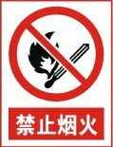
2 | 库区 | 禁止吸烟 | 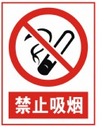
3 | 库区 | 禁止穿钉鞋 | 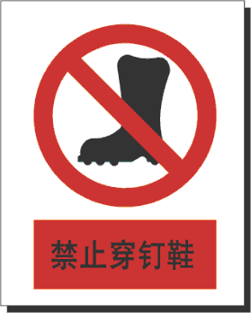
4 | 库区 | 禁止敲击铁器  禁敲击铁器 | 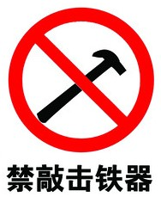
5 | 库区 | 禁止带火种 | 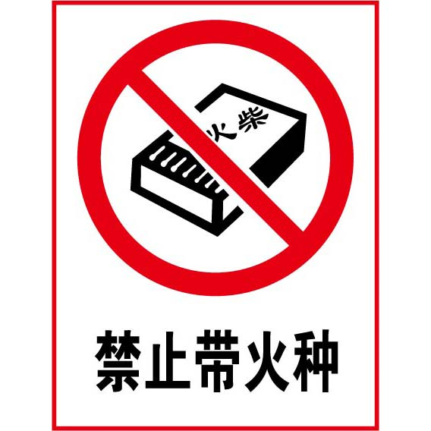
6 | 库区 | 当心火灾—易燃物质 | 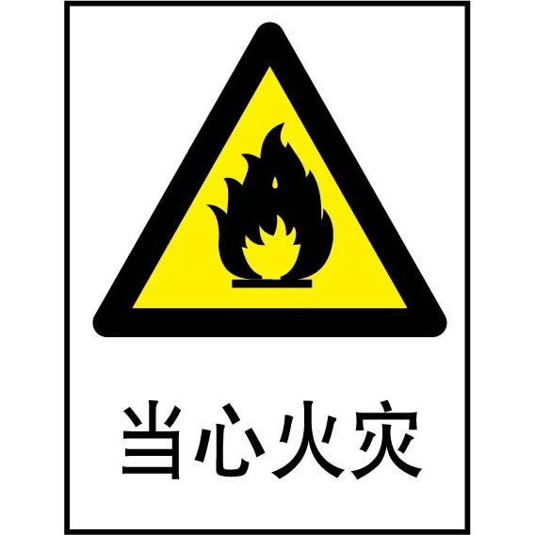
7 | 配电室 | 当心触电 | 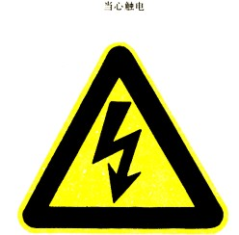
8 | 库区 | 限速5公里 | 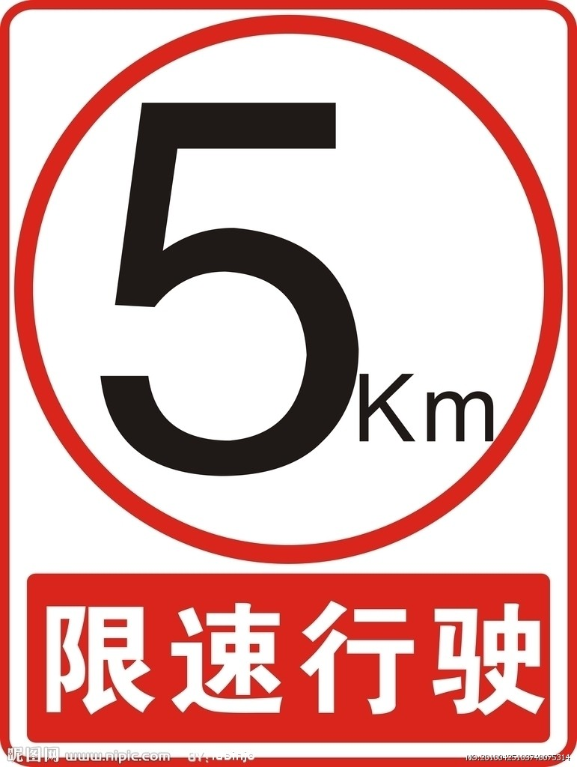
9 | 库区 | 穿戴防砸鞋 | 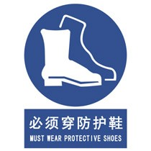
10 | 库区 | 爆炸 | 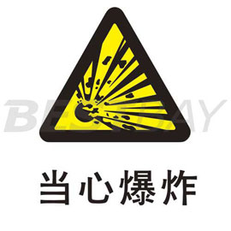
3.7.3 标志、标识的规格尺寸和悬挂位置应满足规范要求。

（瓶装工业气体经营单位名称）：

安全标准化管理手册
(AQBZH-2011)

第Ⅰ分册

安全生产管理制度

2011- - 批准 2011- - 实施
瓶装工业气体经营单位关于《安全标准化管理手册》（AQBZH-2011）的发布令

全体员工：
基于安全生产相关法律法规、标准的要求，建立了本单位编制了《安全标准化管理手册》。本手册集中体现了本单位的安全生产方针、政策，以及安全标准化的具体要求，包括瓶装工业气体经营单位安全管理制度、操作规程、事故应急预案、档案、记录等文件。是本瓶装工业气体经营单位经营活动、建立、实施、保持和持续改进安全生产管理机制的“法规性”、纲领性的文件。
《安全标准化管理手册》经单位 主持会议评审通过，现予以批准发布，于2011年 月 日起实施。瓶装工业气体经营单位各级领导及全体员工务必认真学习领会，并严格遵照执行。

单位名称：
主要负责人签字：
年 月 日

安全生产标准化管理体系规章制度目录
序号 | 制度名称 | 包含内容
1 | 识别和获取适用的安全生产法律法规、标准及其他要求的制度
2 | 各级安全生产责任制
3 | 领导干部带班（值班）制度
4 | 安全生产目标责任奖惩管理制度 | 安全生产奖惩管理
5 | 安全投入保障制度
6 | 安全生产会议（活动）管理制度 | 管理部门、基层班组安全活动管理制度
7 | 安全责任险制度（或风险抵押金制度）
8 | 重大危险源管理制度 *
9 | 风险评价管理制度 | 风险评价准则
10 | 隐患排查管理制度
11 | 变更管理制度
12 | 供应商管理制度
13 | 管理制度评审和修订制度
14 | 文件和档案管理制度
15 | 安全培训教育制度 | 外来人员安全管理制度  特种作业人员管理制度
16 | 生产设备设施管理制度 | 包括充装设备管理制度、气瓶管理制度、安全设施管理、特种设备管理；监视和测量设备管理；检维修管理、生产设施拆除和报废管理
17 | 关键装置、重点部位安全管理制度 | 包含充装装置和库房以及储罐
18 | 危险性作业安全管理制度 | 动火作业、进入受限空间作业、临时用电作业、高处作业、起重吊装作业、破土作业、断路作业、设备检维修作业、抽堵盲板作业管理
19 | 承包商管理制度
20 | 职业卫生管理制度 | 辨识后确定职业危害因素，制定相关的职业健康体检制度；职业危害监测制度；
21 | 劳动防护用品（器具）管理制度
22 | 危险化学品安全管理制度 | 危险化学品储存出入库管理制度  危险化学品运输、装卸管理制度  危险化学品仓储管理制度  废弃物处理管理制度
23 | 防火、防爆管理制度
24 | 消防管理制度
25 | 应急救援管理制度
26 | 事故管理制度
27 | 进出车辆、人员管理制度
28 | 安全检查管理制度
29 | 安全生产标准化自评管理制度
30 | 岗位操作规程

（瓶装工业气体经营单位名称）：

安全标准化管理手册
(AQBZH-2011)

第Ⅱ分册

体系文件

2011- - 批准 2011- - 实施

安全管理文件分册
序号 | 名称 | 包含内容
第一部分
1 | 年度安全方针和目标
2 | 各级组织年度安全生产工作计划
3 | 各级人员目标责任书
4 | 安全标准化工作实施方案
5 | 安全文化建设计划
6 | 安全承诺书
7 | 管理部门和安全管理人员任命书 | 安全领导小组成立文件；专职安全管理人员任命文件；注册安全工程师配备或委托文件；成立风险评价小组的通知
8 | 安全管理网络图 | 组织机构设立文件
9 | 企业安全生产签发文 | 规章制度签发文件；操作规程签发文件；
10 | 从业人员岗位标准及满足要求的记录
11 | 职业危害防治计划和实施方案
第二部分
1 | 适用的安全生产法律法规及其他要求清单 | 包含法律法规库，可存电子版法规库
2 | 法律法规及规章制度的定期更新记录
3 | 文件登记表
4 | 法律法规及其它要求符合性评审报告
5 | 适用的安全生产法律、法规、标准和其它要求不符合性整改记录
6 | 安全目标考核记录
7 | 安全生产奖惩记录
8 | 安全生产责任保险缴费证明
9 | 安全标准化资源配备记录
10 | 领导干部带班（值班）考核记录
12 | 设备设施台账 | 台账中应体现：是否重大危险源；定期检查情况；维护保养检查；拆除和报废情况；  设备设施包含：应急救援器材；安全设施；监视和测量设备；特种设备  保存特种设备及安全附件合格证、定期检(校)验报告、检修记录；
13 | 风险评价记录 | 台账中应体现：作业活动清单；变更风险分析记录；与采购有关的风险信息记录
14 | 重大风险清单
15 | 风险评价结果和风险控制效果评审记录表
16 | 风险评价报告
17 | 重大危险源档案◆ | 重大危险源备案回执单
18 | 隐患整改通知书
19 | 重大事故隐患档案
20 | 项目变更申请表
21 | 项目变更验收表
22 | 合格供应商档案 | 名录、预审、选用、续用和风险评价表
23 | 安全规章制度和操作规程评审和修订记录
24 | 安全生产费用投入记录
25 | 特种作业人员管理台账
26 | 外来人员管理台账 | 外来施工人员、运输驾驶员、装卸管理员、押运人员管理台账
27 | 关键装置和重点部位档案
28 | 充装工艺控制流程图
29 | 充装操作记录
30 | 危险作业证（票） | 动火、受限空间、高处安全作业证、盲板抽堵、吊装、断路、破土、设备检修、临时用电、
31 | 合格承包商档案 | 承包商资格预审表
32 | 劳动保护（职业卫生）用品发放记录和台账
33 | 职业卫生健康监护档案 | 从业人员健康监护档案
34 | 职业危害因素监测档案 | 职业危害监测报告
35 | 危险化学品档案 | 化学品普查表；采购的危险化学品名录；危险化学品安全技术说明书和安全标签“一书一签”
36 | 应急救援预案备案回执
37 | 应急救援预案评审修订记录
38 | 事故（未遂事故）档案
39 | 年安全生产标准化自评计划
40 | 安全标准化再完善计划和措施记录表
41 | 自评报告 | 安全标准化检查和评价过程记录（打分表）
42 | 安全评价报告； | 重大危险源安全评价报告◆；仓库专项安全评价报告；现状安全评价报告
43 | 应急救援预案； | 重大危险源应急救援预案◆；
◆为构成重大危险源的企业除规定建立是文件外还需建立的文件
（瓶装工业气体经营单位站名称）：

安全标准化管理手册
(AQBZH-2011)

第Ⅲ分册

日常记录

2011- - 批准 2011- - 实施

安全生产标准化管理体系日常记录目录

序号 | 名称 | 备注
培训教育
1 | 年度培训（活动）计划 | 本册内容包括要素：“1.法律、法规和标准”“3.风险管理”“5培训教育”“6生产设施及工艺安全”“8职业健康”“9 危险化学品管理”“10事故与应急”等中关于培训的要求。
2 | 培训台账
3 | 新入站员工“三级教育”培训
4 | 培训记录
会议活动
1 | 会议（活动）记录 | 本册内容包含要素：“3.风险管理”“5.安全教育”“6.生产设施及工艺安全”中关于会议的要求。
安全检查与隐患排查
1 | 安全检查计划表 | 本册内容包含要素：“6.生产设施及工艺安全”“10.事故与应急”“11.检查与自评” 中安全检查的要求。
2 | 各类安全检查表 | 本册内容包含要素：“6.生产设施及工艺安全”“10.事故与应急”“11.检查与自评” 中安全检查的要求。
3 | 检查记录 | 本册内容包含要素：“6.生产设施及工艺安全”“10.事故与应急”“11.检查与自评” 中安全检查的要求。
应急救援
1 | 应急救援预案演练记录 | 本册内容包含的要素：“6.生产设施及工艺安全”“10.事故与应急”中关于应急救援演练的要求。

瓶装工业气体经营单位安全标准化管理日常记录（一）

培 训 教 育 记 录

填写说明
1、年度培训计划为每年度制定一次。
2、体系文件中有注明的培训填入本培训记录。(包括：企业主要负责人和安全生产管理人员培训；其他管理人员，包括管理部门负责人和基层单位负责人、专业工程技术人员的安全培训；新工艺、新技术、新装置、新产品投产或投用前，对有关人员（操作人员和管理人员）的培训)
3、培训记录册中的对象应包括：外来参观、学习人员；承包商；其他相关方、检维修人员的培训等；

年度培训（活动）计划

月份 | 活动内容 | 参加部门或人员 | 组织人员或培训教师 | 计划变更说明 | 备注

培 训 台 账
姓名 | 培训内容 | 培训起始时间 | 学时 | 考核成绩或安全管理  资格证号 | （安全管理人员）  取证时间 | 备注

新员工“三级教育”培训

受教育者（签名）：
姓名 |  |  | 性别 |  | 出生  年月 |  | 文化程度 |  | 家庭住址 |  |  | 照 片
参加工作时间 |  |  | 进站  日期 |  | 工作岗位 |  |  |  | 身份证号码 |  |  | 照 片
培训日期 |  | 培训内容 |  |  |  |  |  |  | 学时（共72学时） | 考核成绩 | 授课人 | 照 片
公司级：
1、相关安全生产法律、法规。
2、本单位概况及安全生产基本情况。
3、安全生产基本知识及本单位安全生产规章制度。
4、从业人员安全生产权利和义务。
5、瓶装工业气体经营单位典型事故及、事故防范和应急救援措施等。
站级（部门、车间）：
1、本单位安全生产状况及规章制度。
2、所从事工种的工作环境及危险因素。
3、所从事工种的安全职责、操作技能。
4、自救、互救、急救方法，疏散和现场紧急情况的处理。
5、安全设备设施、个人防护用品的使用和维护。
6、有关事故案例及预防事故和职业危害的措施及应注意事项。
班组级：
1、岗位安全操作规程。
2、岗位之间工作衔接配合的安全与职业卫生事项。
3、有关事故案例。

培 训 记 录
培训时间 |  | 培训地点 |  | 培训教师（主讲）
培训题目 |  |  |  | 培训方式 | 考核（）会议（）讨论（）其他（）
培训类别 | 安全知识（ ）检维修前培训（ ）预案培训（ ）职业卫生培训（ ）四新培训（）管理人员（ ）  法律法规（ ） 危害告知（ ） 安全检查表（ ） 风险评价（ ） 其他 |  |  |  | 培训课时 | （ ）学时
参加培训人员签字：

培训内容摘要：

培训总结（效果评价）：
记录人： 审核人： 日期： 年 月 日

瓶装工业气体经营单位安全标准化管理日常记录（二）

会 议 记 录

填写说明

1、会议记录册为每次会议时填写，包括安委会会议、班组安全会议（活动）、安全标准化会议、站例会、风险评价会议及其他会议。
2、安全标准化会议内容包含：
（1）准备阶段：安全标准化启动、安全标准化领导小组成立及评审规范学习等；
（2）建立阶段：安全标准化体系文件建立并发布和安全标准化体系文件学习等；
（3）运行阶段：安全标准化运行情况讨论会及每年定期召开的安全标准化自评会；
3、安委会（安全领导小组）会议记录，安委会每季度召开一次。
4、班组安全活动记录，
（1）班组安全活动每月不少于2次，每次活动时间不少于1学时；应有负责人、有计划、有内容、有记录。
（2）管理部门安全活动每月不少于1次，每次活动时间不少于2学时。
（3）企业负责人应每月至少参加1次班组安全活动，
（4）基层单位负责人及其管理人员应每月至少参加2次班组安全活动。
（5）安全生产管理部门或专职安全生产管理人员每月至少检查1次安全活动记录，并签字。
（6）关键装置联系人应每月至少到联系点参加一次基层班组的安全活动并签字。
5. 站例会根据制度的要求，每月召开一次。
6. 风险评价会议每年一次。当发生一下情形时需要进行风险评价：
（1）新的或变更的法律法规或其他要求；
（2）操作条件变化或工艺改变；
（3）技术改造项目；
（4）有对事件、事故或其他信息的新认识；
（5）组织机构发生重大调整。
7、会议留存照片，保存电子版存档；
会 议 记 录
日期： 年 月 日
会议类型 | 安委会（ ） 班组安全活动 （ ） 安全标准化（ ） 例会（ ） 班组（ ） 风险评价（ ） 其他会议：（ ）
会议主题 |  | 时 间
参加班组及人员  （签名） |  |  | 主持人
会议内容：

决定事项：
记录员签字： 主要负责人（或安全管理人员）签字：

瓶装工业气体经营单位安全标准化管理日常记录（三）

安全检查与隐患排查记录
填表说明
1、安全检查包括：综合性检查、专业检查、季节性检查、日常安全检查和节假日检查。
①综合性安全检查厂级每季度1次，车间每月不少于1次；
②专业检查每半年1次；
③季节性安全检查要根据季节特点由部门负责人组织本系统相关人员进行；
④日常检查班组按班次；车间按日；厂级按周进行检查；
⑤节假日（元旦、春节、五一、十一）检查在节前进行，其他安全检查由各单位根据实际情况确定。
2、检查的类别和内容：
（1）综合性检查：由公司或厂负责人组织，以落实岗位安全责任制；安全生产规章制度、安全操作规程执行为重点，各专业（消防、设备设施、工艺技术等）共同参与的全面安全检查。
检查内容：安全责任制、安全管理制度是否健全；岗位人员是否有岗位安全规程，岗位人员是否熟知岗位安全规程；安全标志、交通标志、是否齐全清楚完好；是否按规定穿戴劳动防护用品监控（通讯）报警设备；是否运转正常库内气瓶储存数量、方式、不应与其相禁忌化学品混合储存；储存相对密度小于 1.0 的气体气瓶仓库，库顶部是否设置有通风窗口；检查危险化学品出入库登记、库存危险化学品品种、数量、定期检查记录；检查防火区内是否存在吸烟、违规动火现象；特种设备是否完好；安全装置是否完好、有效；防火防爆是否符合要求
（2）专业检查：由各专业部门、专业单位或本站负责人组织本系统人员，主要对特种设备（压力容器、压力管道、安全附件充装设备等）、危险物品（气瓶库）、防爆电气装置、机械设备、构建筑物、安全装置、防火防爆、防毒、监测仪器、防雷防静电等进行专业检查。保存专业机构出具的检测报告，如防雷防静电检测报告。
检查内容包括：充装线区内安全设施是否符合要求；进库房防火区车辆是否装防火帽；特种设备是否完好；危险物品存放是否符合要求；仓库内照明设施、电气设备和输配电线路是否采用防爆型；机械设备是否完好；库房建筑是否存在隐患；安全装置是否完好、有效；防火防爆是否符合要求；个体防护设施是否完好、年检；特种设备安全附件是否有效、完好，检验标志齐全；是否制定防洪防汛措施；危险化学品仓库防雷和防静电设施是否有效。
（3）季节性检查：由各部门或本站的负责人组织本系统相关人员进行，是根据各季节特点对防火防爆、防雨防汛、防雷电、防暑降温、防风及防冻保暖工作等进行预防性季节检查。
检查内容：防火防爆是否满足季节要求；是否制定防洪防汛措施；避雷电设施是否按规定检测，完好有效；防雷接地或防静电设施是否完好；是否进行防暑降温知识宣传、教育；防风、防冻是否有应对措施；库内温湿度是否达标，有无检查记录；是否对雨水等管道进行疏掏、清障；危险化学品仓库内照明、事故照明设施、电气设备和输配电线路是否采用防爆型；暑期高温是否有防晒、防爆措施。
（4）日常检查：分岗位操作人员巡回检查和管理人员日常检查。岗位操作人员应认真履行岗位安全生产责任制，主要是进行交接班检查和班中巡回检查。各级管理人员日常检查是在各自业务范围内进行的日常安全检查。
岗位安全职责、安全规程是否熟知；是否按规定穿用劳动防护用品（氧气等充装岗位穿防静电服）；监控（通讯）报警设备是否运转正常；库内商品储存数量、方式、禁忌符合否；防火区内是否存在吸烟、违规动火现象；消防器材是否完好、消防通道是否畅通；充装线区内安全设施是否符合要求；进库房防火区车辆检查防火设施等要求；空瓶与实瓶是否分区存放，并设置明显标志；库房内气瓶区是否设置防倾倒链或其它防倾倒装置；装卸、搬运气瓶时，是否做到轻装、轻卸；是否有摔、碰、撞、击、拖拉、倾倒和滚动现象；库区附近地面是否有烟头。
（5）节假日检查：主要是对节假日（元旦、春节、五一、十一）前的安全、保卫、消防、生产物资准备、备用设备、应急预案等方面进行的检查。
检查内容：节假日期间值班、带班、巡逻工作是否已安排布置；备用设施是否完好有效；应急物资准备是否充足；消防器材配置齐全、充足、完好；消防供水管道是否完好，无跑、冒、滴、漏等现象；应急预案演练情况、演练记录是否齐全；检查安全委会会议记录是否有对节假日具体工作安排、措施和要求。
3.危险化学品出入库登记记录，只要发生危险化学品的出入库情况，均需填写此记录。

安 全 检 查 表
检查类型 | 日常安全检查（ ） 节假日安全检查（ ）季节性安全检查（ ） 综合安全检查（ ）其他检查（ ）
检查时间 | 检查内容 | 检查结果 | 检查人签字
存在问题及处理的情况：

审核人： 日期：
安全管理负责人审核签字：

危险化学品出入库记录
日期、时间 | 产品名称 | 出（入）  产品数量 | 对方单位名称 | 运输车辆车牌 | 驾驶员签字 | 押运员签字 | 经办人 | 备注

瓶装工业气体经营单位安全标准化管理日常记录（四）

应急救援预案记录册
填表说明

1、应急救援预案演练记录按照实际演练的情况进行记录。
2、综合应急救援预案每年至少演练一次；现场处置方案每半年至少演练一次。
3、每次应急救援预案演练必须留有照片，并保存备查。

应急救援预案演练记录
演练主题：
演练时间 |  |  | 演练类型 | 桌面演练（ ） 模拟演练（ ） 全面（实战）演练（ ）
参演人员
观摩人员
演练地点
演练经过
评价及总结 | 评价人签字：
（照片粘贴处） |  | （照片粘贴处） |  |  | （照片粘贴处）
简述： |  | 简述： |  |  | 简述：

